**Федеральное агентство связи**

**Ордена трудового Красного Знамени федеральное государственное бюджетное**

**образовательное учреждение высшего образования**

**«Московский технический университет связи и информатики»**

Кафедра Математическая кибернетика и информационные технологии

Отчет по лабораторной работе №2

по дисциплине «Объектно-ориентированное программирование»

Выполнил: студент группы БВТ2002

ФИО: Мосева Алеся Сергеевна

Проверил:Полянцева Ксения Андреевна

Москва, 2020

**Цель работы**: изучение подходов к командной разработке в системе контроля версий git.

**Задания:**

1. Настроить игнорирование git’ом файлов определенного расширения с использованием glob-шаблонов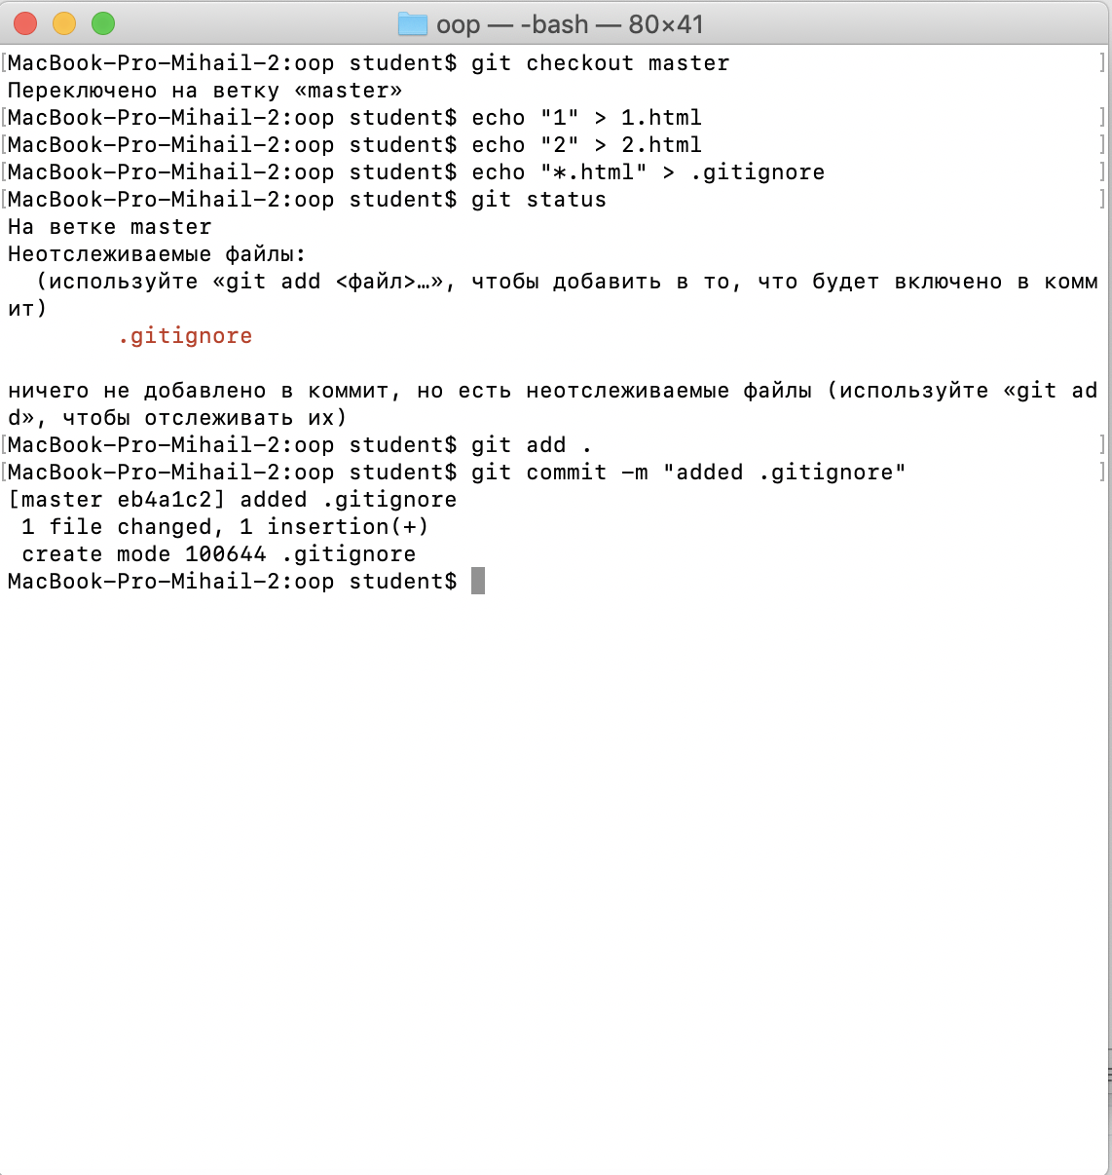
2. Вывести лог коммитов в измененном пользовательском формате

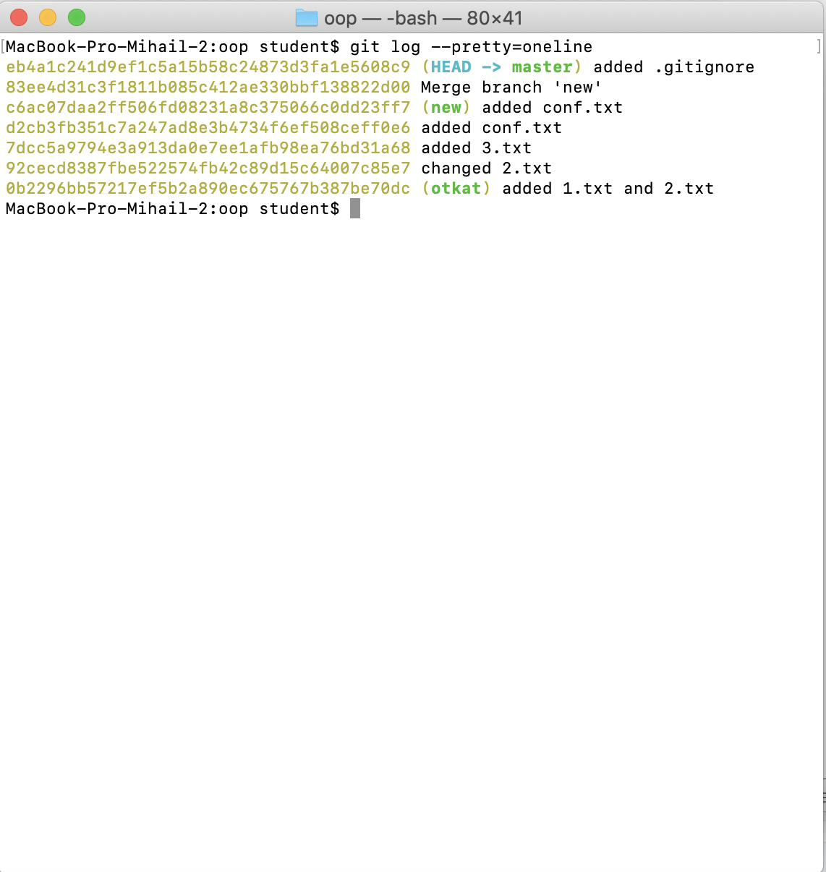

1. Переименовать ветку, провести в ветке работу и слить с веткой master, удалить слитую ветку

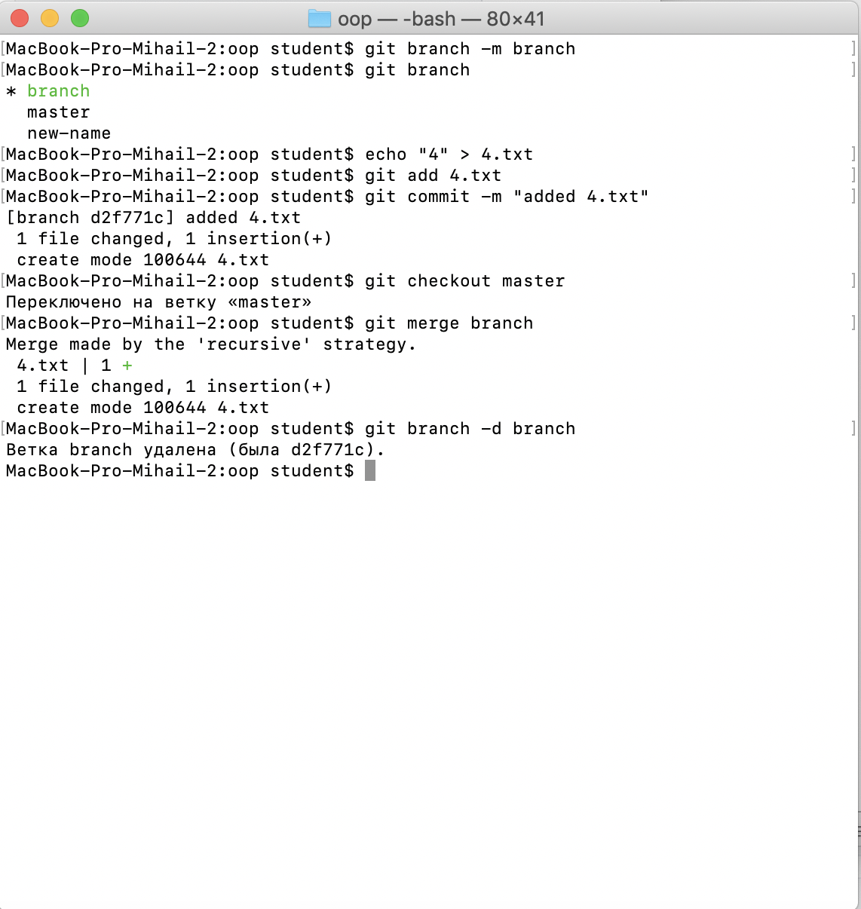

1. Настроить удалённый репозиторий; получить изменения из репозитория и отправить изменения

